Sixth Engineering, Science and Technology Conference “Tendencies and Challenges in Engineering, Science and Technology” (ESTEC 2017) October 11 - 13, 2017 Panama City, Panama.

DISEÑO DE PROTOTIPO DE PRÓTESIS DE MIEMBRO SUPERIOR PARA PRÁCTICA DE HALTEROFILIA DE CROSSFIT

Carolina Rivera Olarte
Universidad EIA, Medellín, Antioquia, Colombia, carolina.rivera@eia.edu.co

Juliana Velásquez Gómez
Universidad EIA, Medellín, Antioquia, Colombia, juliana.velasquez@eia.edu.co

Yesid Montoya Góez
Universidad EIA, Medellín, Antioquia, Colombia, yesid.montoya@eia.edu.co

Abstract
CrossFit® in people with a upper limb disability is a challenge in designing elements for weight lifting above the head due to: fixation, carrying capacity and safety. This paper presents a proposal for the design of a prosthesis prototype for CrossFit® weightlifting practice with wrist disarticulation, based on the product design methodology of Ulrich and Eppinger, including detailed design through Finite Element Analysis (FEA) and tensile failure test in a load system INSTRON® 5582. The results show from the mechanical point of view that the design allows the lifting of loads up to 2000N.
Keywords: Prosthesis, upper limb disability, CrossFit®, weightlifting.
Resumen
La práctica de CrossFit® en personas en situación de discapacidad de miembro superior presenta un reto en el diseño de elementos que permitan el levantamiento de pesas por encima de la cabeza debido a: la fijación, capacidad de carga y seguridad. En este artículo se presenta una propuesta para el diseño de un prototipo de prótesis para la práctica de la halterofilia en CrossFit® con desarticulación de muñeca, basado en la metodología de diseño de producto de Urlich y Eppinger, incluyendo diseño de detalle mediante Análisis por Elementos Finitos (FEA) y pruebas de falla a tracción en máquina de ensayos universal INSTRON® 5582. Los resultados muestran desde el punto de vista mecánico que el diseño permite el levantamiento de cargas hasta de 2000N.
Palabras claves: Prótesis, discapacidad miembro superior, CrossFit®, halterofilia.

INTRODUCCIÓN
La participación en CrossFit® se ha expandido rápidamente a nivel mundial. Desde su creación en el año 2000, CrossFit® ha abierto más de 10.000 gimnasios afiliados en todo el mundo (Stephan Esser, 2017), (Pamela E. Wilson, 2010). Por otra parte existe una población con discapacidad de miembro superior (Linda Resnik, 2012) (Lamb., 1993) que demanda la oportuniad de libre desarrollo de actividades físicas con seguridad. De esta forma, la petición de nuevos diseños protésicos innovadores está desafiando la experiencia clínica y técnica del especialista (Arthur Jason De Luigi, 2014). Un problema adicional, consiste en el aumento gradual en el nivel de entrenamiento de halterofilia (Marius Viorel Ulareanu, 2014). En este artículo se presenta una propuesta de prótesis de miembro superior a nivel de la muñeca para la práctica de halterofilia en CrossFit®. Este desarrollo cuenta con un sistema de liberación súbita, que se ajusta a una barra olímpica de halterofilia y de pull ups. Esto constituye un aporte a la calidad de vida de una persona que entrena esta disciplina.

MATERIALES Y MÉTODOS

DISEÑO DE CONCEPTO
Para ofrecer otra alternativa de ayuda técnica, se realizaron dos diseños de acuerdo con la metodología de diseño y desarrollo de producto de Ulrich y Eppinger (Ulrich & Eppinger, 2013).

ENTREVISTA A POSIBLE USUARIO Y TABLA DE ESPECIFICACIONES
Se entrevistaron, al usuario y a uno de sus entrenadores, para reunir información sobre de los requisitos acerca del producto final. De las preguntas de la encuesta, cuatro preguntaban acerca de la actividad que practica, tres acerca del conocimiento de artículos comerciales y las últimas cuatro describían las necesidades del prototipo (Ulrich & Eppinger, 2013). De acuerdo con la entrevista y la lista de necesidades se procedió a listar las especificaciones del dispositivo (Tabla 1).

Tabla 1. Tabla de especificaciones
No | Métrica | Unidad | Valor
1 | Carga máxima que puede levantar | N | 5300
2 | Peso de la prótesis | N | [0 – 11]
3 | Tolerancia en ajuste de la barra | mm | [0,4]
4 | Longitud/ancho | mm | [5 - 190]/[5 - 110],
5 | Tiempo para enganchar y desenganchar | s | [0-1]

DIAGRAMA DE FUNCIONES
Se dividió el problema en ocho subfunciones, que explican el desempeño que debería tener el prototipo. Las líneas continuas del diagrama significan transferencia o conversión de energía y materia, las descontinuas son señales de control o retroalimentación del sistema (Figura 1) (Ulrich & Eppinger, 2013).

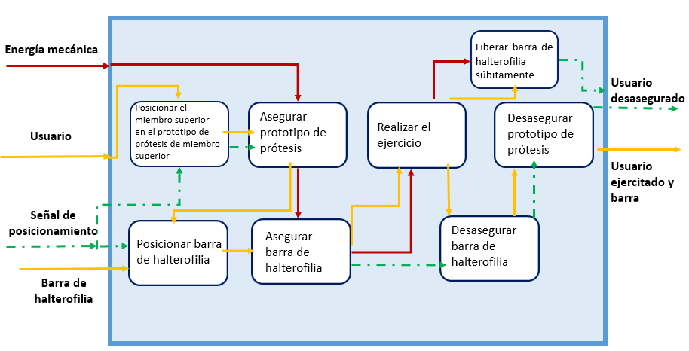
Figura 1. Diagrama de funciones

MATRIZ MORFOLÓGICA
De acuerdo con la metodología de Ulrich (Ulrich & Eppinger, 2013), a través de una matriz se presentan las subfunción es que debe cumplir el prototipo final y las alternativas de solución para cada una de ellas. Se evaluaron tres conceptos solución (Tabla 2), los cuales están representados por líneas de diferente color (rojo, verde, morado). Cabe anotar que la mayoría de las soluciones se repiten, ya que se pasó por un proceso de investigación, prototipado y pruebas piloto buscando depurar la selección final. Con base en los requerimientos iniciales, se establecieron, por parte del equipo de diseño una ponderación a cada uno de los criterios de selección (Error: Reference source not found), permitiendo establecer que el concepto más apropiado es el 3 (Tabla 4).

Tabla 2. Exploración de soluciones

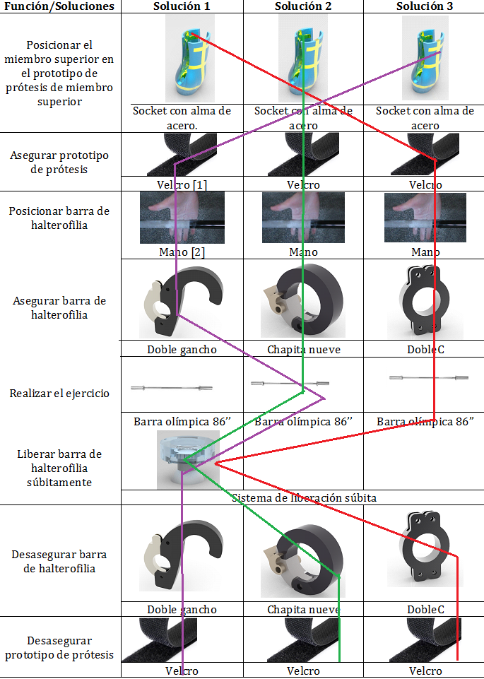

Tabla 3. Criterios de selección
Criterio de selección | Justificación | ¿Cómo se mide? | Valor (%)
Proceso de maquinado sencillo | Mayor eficiencia en procesos de manufactura | Medición de tiempo de uso hombre –máquina | 10
Ajuste seguro | El acople a la barra no debe permitir deslizamiento de la barra. | Simulación y medición de la holgura con software Solid Edge | 12
FEA | Analizar los esfuerzos y desplazamientos | Simulación FEA mediante software Solid Edge | 10
Enganche y desenganche rápido | Reducir tiempos de competencia y liberación en caso de emergencia | Medición de tiempo de enganche y desenganche | 20
Flexibilidad | Debe permitir a las articulaciones desplazarse con gran amplitud. | Simulación y medición de ángulos con software Solid Edge | 12
Uso elemental | Debe tener una curva de aprendizaje corta para su uso | Medir el tiempo requerido para comprender cómo funciona. | 10
Bajo peso | No debe pesar demasiado | Medición de peso de la pieza. | 6
Durabilidad | Es esencial que los elementos del prototipo no se desgaten en poco tiempo. | Uso de FEA y las propiedades mecánicas de los materiales. | 10
Comodidad | Es un indicador de aceptación o rechazo del prototipo en el tiempo | Con encuestas | 10

Tabla 4. Matriz de puntuación
CRITERIOS DE SELECCIÓN | CALIFICACIONES
ÍTEM | VALOR | VERDE | ROJO | MORADO
Proceso de maquinado sencillo | 10% | 2,6 | 3,8 | 4,4
Ajuste seguro | 12% | 4,5 | 4,2 | 4,8
Análisis de elementos finitos (FEA) | 10% | 2,3 | 4,0 | 3,7
Rápido de enganchar y desenganchar | 20% | 2,5 | 4,1 | 4,8
Flexibilidad | 12% | 4,6 | 4,7 | 4,7
Uso elemental | 10% | 3,3 | 4,1 | 4,8
Bajo peso | 6% | 3,0 | 4,5 | 4,5
Durabilidad | 10% | 4,0 | 4,5 | 4,3
Comodidad | 10% | 3,0 | 3,9 | 4,8
TOTAL | 100% | 3,3 | 4,2 | 4,6

MODELACIÓN Y SIMULACIÓN DE COMPONENTES
Los componenetes fueron modelados y simulados medinate SOLID EDGE versión ST8. Usando mallas tetraédricas de diferente tamaño. La simulación consistió en un análisis lineal estático, aplicando una carga de 2000 N.

PRUEBAS MECÁNICAS
Los componentes más críticos del concepto solución se sometieron a pruebas de tracción en una máquina INTRON® 5582 a una velocidad de 5 mm/min hasta que el material entrara en la zona plástica. También se realizaron pruebas de adherencia entre el compuesto de fibra de carbono y acero AISI 304.

RESULTADOS

DISEÑO DE CONCEPTO
Los componentes elegidos para el prototipo de prótesis de miembro superior de acuerdo con los criterios de la Error: Reference source not found y evaluación de la Tabla 4 se presenta en la . Ellos incluyen un socket de fibra de carbono, con fijación al muñón por medio de correas de Velcro®, así como un sistema de enganche y liberación súbita como se muestra en la Figura 2 .

Tabla 5 Componentes del sistema.
Componente | Imagen
Socket con alma de acero | 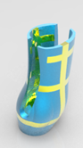
Velcro | 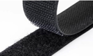
Mano | 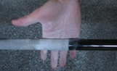
Doble gancho | 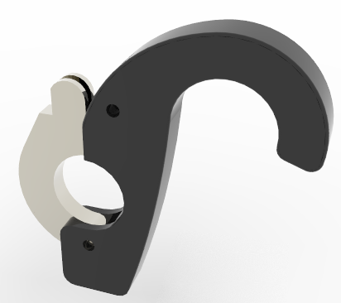
Barra olímpica | 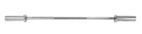
Sistema de liberación súbita | 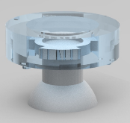

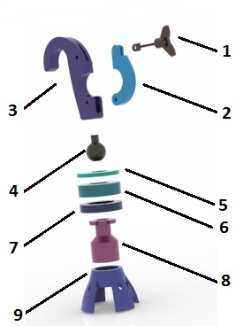
Figura 2. Modelo CAD del prototipo propuesto. 1) Tornillo mariposa, 2) Gancho 1, 3) Gancho 2, 4) Balín, 5) Cuello balín, 6) Cuenca, 7) Cilindro sistema de liberación, 8) Tapa, 9) Acople

ANÁLISIS DE ELEMENTOS FINITOS (FEA)
Se simuló el comportamiento mecánico (criterio de Von Mises y desplazamientos máximos) para cada una de las piezas aplicando una carga de 2kN. Usando elementos tetraédricos para la malla. De acuerdo con los resultados puede verificarse como cada uno de los componentes no supera el esfuerzo de cedencia, y los desplazamientos están por debajo de los 0,1mm.

Tabla 6. Resultados de Análisis de Elementos Finitos (FEA)
Elemento | Especificaciones de simulación
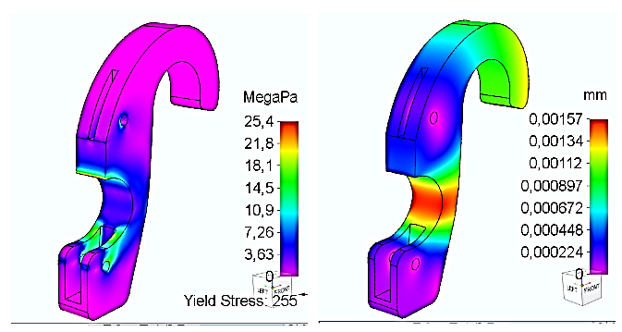  Gancho 2 | Material: Acero 1020.  Elementos: 56833
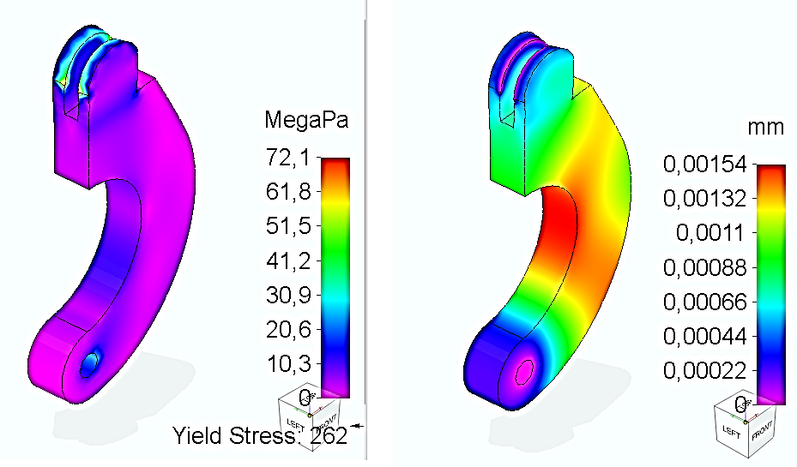  Gacho 1 | Material: Acero 1020.  Elementos: 10475
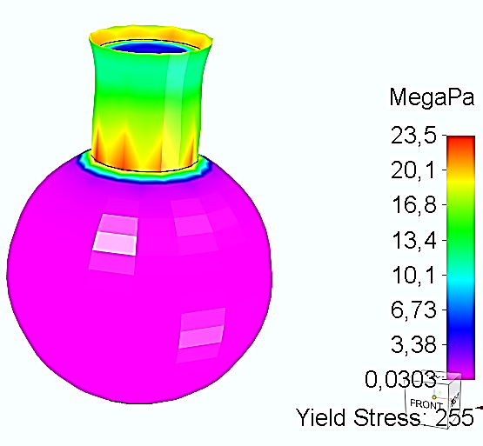  Balín | Material: AISI 304.  Elementos: 4260
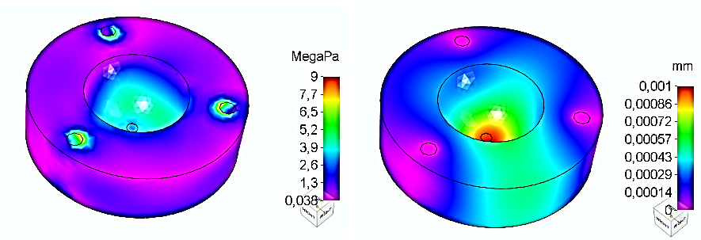  Cuenca | Material: AISI 304.  Elementos: 42666
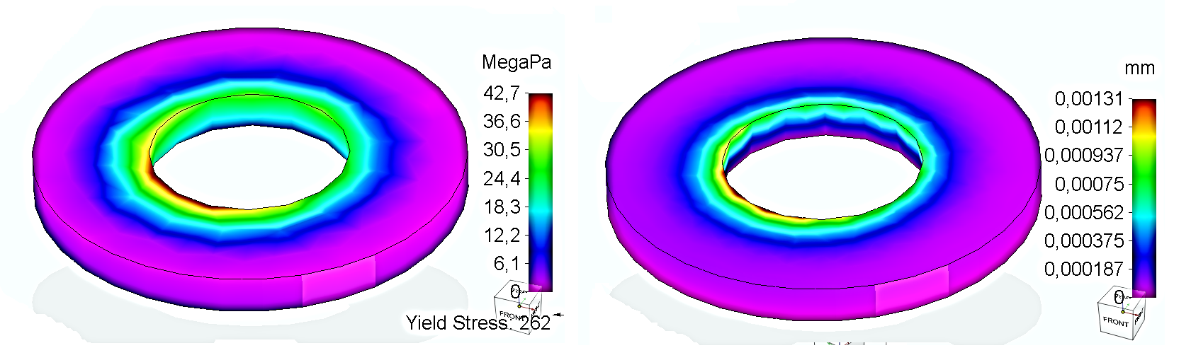  Cuello balín | Material: AISI 304.  Elementos: 694
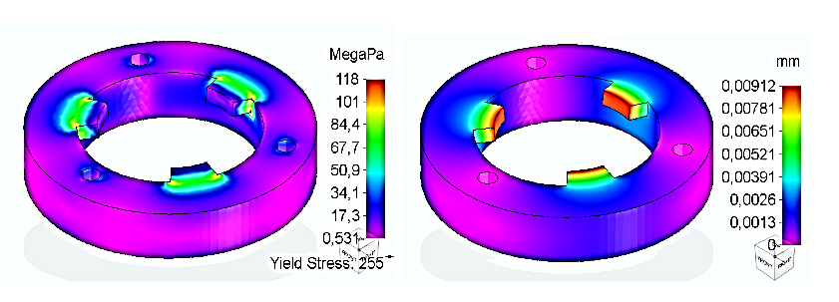  Cilindro sistema de liberación | Material: AISI 304.  Elementos: 4260
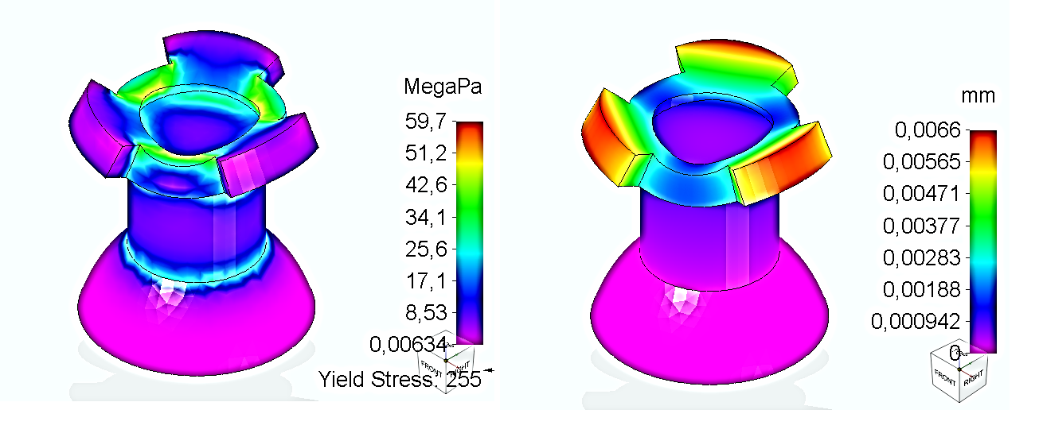  Tapa | Material: AISI 304.  Elementos: 12477
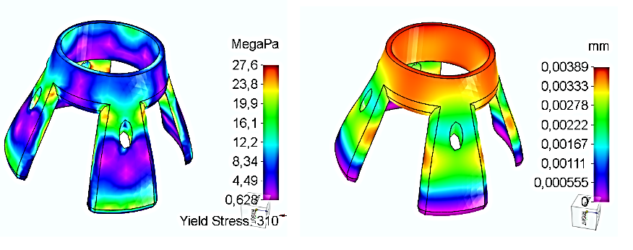  Acople | Material: AISI 304.  Elementos: 32348

  - PRUEBAS MECÁNICAS.
En la Figura 3 se presentan los resultados de las pruebas mecánicas y de adherencia entre AISI 304 y fibra de carbono, materiales usados en el Acople y el Socket respectivamente. La carga de adherencia mínima es de 800 N en la probeta de acero recubierta hasta 30 mm de fibra de carbono, y la máxima carga de adherencia fue de 1300 N con una capa recubierta con 90 mm de compuesto.

(a) | (b)
(c) | (d)
Figura 3 Resultados de las pruebas mecánicas. (a) adherencia fibra de carbono – AISI 304, (b) Sistema de liberación, (c) Gancho 1, (d) Gancho 2.

CONCLUSIONES

Para cumplir con los requerimientos de CrossFit® es necesario personalizar el socket, de modo que permita soportar fuerzas inerciales del orden de 2 kN. El sistema de sujeción propuesto permite levantar la barra de halterofilia con y sin pesas; también colgarse a una barra horizontal de diámetro diferente sin dificultad y de forma rápida. Los elementos más críticos en el diseño son el acople al socket, debido a que es la transición del acero a la fibra de carbono y debe soportar la carga del sistema de sujeción; el segundo es el sistema de liberación ya que tiene tres concentradores de esfuerzos sobre las pestañas que trasmiten toda la carga desde la prótesis hasta el socket y además, debe liberarse de forma súbita en caso de una emergencia dejando el socket y al atleta libre.

AGRADECIMIENTOS

Para John Aguirre, el equipo de entrenadores de MDE ORIGEN, Julian Tabares, Universidad EIA, Universidad CES.
Referencias
Arthur Jason De Luigi, R. A. (2014). Adaptive Sports Technology and Biomechanics: Prosthetics. PM&R, 40-57.
Glassman, G. (2007). LA GUÍA DE ENTRENAMIENTO DEL NIVEL 1. CrossFit Inc.
Lamb., D. W. (1993). State of the Art in Upper-limb Prosthetics. Journal of Hand Therapy, 1-8.
Linda Resnik, M. R.-K. (2012). Advanced Upper Limb Prosthetic Devices: Implications for Upper Limb Prosthetic Rehabilitation., 710-717.
Marius Viorel Ulareanu, V. P. (2014). Biomechanical Characteristics of Movement Phases of Clean & Jerk Style in Weightlifting Performance. Procedia - Social and Behavioral Sciences, 64-69.
Pamela E. Wilson, G. H. (2010). PM&R. Sports and Disability, 46-54.
Stephan Esser, M. T. (2017). “Numb-Leg” in a CrossFit Athlete: A Case Presentation. PM&R, 1-3. Obtenido de http://www.sciencedirect.com.recursosbiblioteca.eia.edu.co/science/article/pii/S1934148217304033
Ulrich, K. T., & Eppinger, S. D. (2013). Diseño y desarrollo de productos. México D.F: Mc Graw Hill.

Authorization and Disclaimer
Authors authorize ESTEC to publish the paper in the conference proceedings. Neither ESTEC nor the editors are responsible either for the content or for the implications of what is expressed in the paper.

